Cultura y Playa
07 Días / 06 noches
Salidas: jueves y viernes hasta el 15 de diciembre de 2021

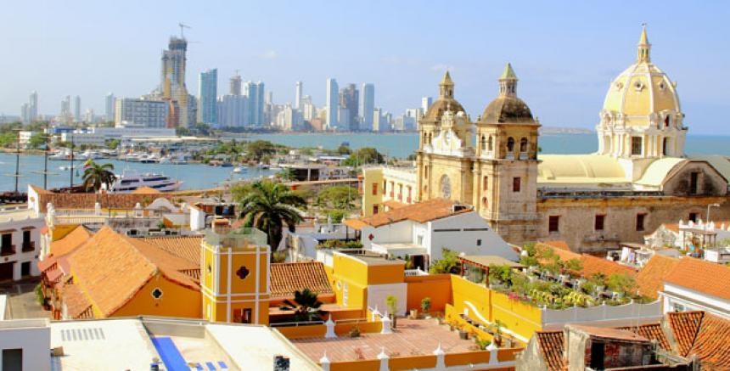

Día 1. Bogotá
Llegada a la ciudad de Bogotá, asistencia en el Aeropuerto Internacional el Dorado y traslado al hotel. Alojamiento.

Día 2. Bogotá
Desayuno en el hotel. A la hora acordada se dará inicio al recorrido panorámico por el centro histórico de Bogotá también llamado “La Candelaria”, dentro del cual se visitará El Museo del Oro, donde se conocerán cerca de 34,000 piezas de oro prehispánico y más de 25,000 objetos precolombinos. Posteriormente se visitará la Casa de la moneda y Donación Botero, donde se exhiben obras del maestro Fernando Botero, colombiano reconocido internacionalmente en diferentes técnicas artísticas como pintura, dibujo y escultura. El tour finalizará con un recorrido panorámico conociendo el Marco de la plaza de Bolívar (La Catedral Primada, La Casa de Nariño, El palacio Liévano y El Palacio de Justicia). Ascenso a Monserrate y regreso al hotel. Alojamiento

Día 3. Bogotá – Medellín
Desayuno en el hotel. Traslado hacia el Aeropuerto Internacional el Dorado para tomar vuelo (No incluido) hacia la Ciudad de Medellín. A la llegada al Aeropuerto Internacional José María Córdova serán recibidos y trasladados al hotel. Alojamiento.

Día 4. Medellín.
Desayuno en el hotel. Pasaremos un excelente día recorriendo los principales sitios turísticos de la ciudad: Parque de San Antonio, Plazuela de San Ignacio, La tradicional Avenida La Playa, uno de los símbolos de la pujanza paisa (El Edificio Coltejer), El Parque de Las Esculturas, el cual contiene más de 20 esculturas donadas por el Maestro Fernando Botero a la ciudad de Medellín, las casonas y mansiones del barrio Prado, El Parque de los Deseos, La Unidad Deportiva Atanasio Girardot donde se desarrollan la mayoría de los deportes practicados en la ciudad, además del remodelado Centro de Convenciones la Macarena antigua Plaza de Toros. Por último, se visita el tradicional Pueblito Paisa y finalizamos con un recorrido por la zona del Poblado, donde conoceremos el Parque del Poblado, el Parque Lleras y la Milla de Oro, corazón financiero y hotelero de la ciudad. Tarde libre. Alojamiento

Día 5. Medellín- Cartagena
Desayuno en el hotel. Traslado hacia el Aeropuerto para tomar vuelo (No incluido) hacia la ciudad de Cartagena, a la llegada asistencia en el Aeropuerto Internacional Rafael Núñez y traslado al hotel. Alojamiento.

Día 6. Cartagena.
Desayuno en el hotel. Mañana libre para disfrutar las instalaciones del hotel, a las 02:30 pm horas se dará inicio a un recorrido panorámico por los barrios residenciales de Bocagrande, Castillogrande y Manga. Visitaremos la Iglesia San Pedro Claver, continuaremos al Castillo San Felipe de Barajas, la obra de ingeniería militar más importante de España en América y que protegía la ciudad de los ataques piratas. Al finalizar esta visita se regresará al hotel por la Avenida Santander donde se podrán apreciar los baluartes y murallas del centro histórico; se visita el centro artesanal Las Bóvedas. Alojamiento

Día 7. Cartagena.
Desayuno en el hotel. Traslado hacia el Aeropuerto Internacional Rafael Núñez y…

Fin de los servicios.

PRECIO POR PERSONA EN DOLARES AMERICANOS
VIGENTES AL 15 DE DICIEMBRE DE 2021*
CATEGORIA | DOBLE | TRIPLE | SENCILLA
Turista | 542 | 488 | 639
Turista Sup | 582 | 508 | 666
4 * | 695 | 596 | 783
4* Superior | 862 | 722 | 951

*Consultar suplementos de temporada alta (Semana Santa, fin de año, ferias, congresos de ciudad)

Incluye:

- 02 noches de alojamiento en Bogotá, 02 noches en Medellín y 02 noches en Cartagena
- Desayuno diario.
- Visita panorámica en Bogotá (Servicio Privado/ 6 horas) con ingreso al Museo del Oro- Casa De La Moneda, Donación Botero y ascenso a Monserrate)
- Visita panorámica en Medellín (Servicio compartido / 4 horas) con paradas en el Parque de los Pies Descalzos, Parque de las Esculturas, Parque de los Deseos y Pueblito Paisa. Alojamiento.
- Visita de Cartagena (Servicio compartido/ 3 horas)
- Traslados Aeropuerto / Hotel / Aeropuerto en las 3 ciudades

No incluye

- Servicios no especificados en el programa
- Alimentación no especificada.
- Propinas voluntarias (Guías, conductores)
- Gastos personales, como: llamadas telefónicas, lavandería, servicio a la habitación, entre otros.
- Impuestos a los muelles e impuestos no especificados.
- Boletos de avión.

HOTELES PREVISTOS O SIMILARES
Ciudad | Categoría | Hotel | Noches
Bogotá | Turista | Radisson Metrotel | 2
 | Turista Sup | Estelar Windsor House
 | 4 * | Holiday Inn Express 93
 | 4* Superior | NH Collection Royal Teleport
Medellín | Turista | Vivre | 2
 | Turista Sup | Poblado Alejandría
 | 4 * | Estelar Square
 | 4* Superior | Diez Hotel
Cartagena | Turista | Corales de indias | 2
 | Turista Sup | Dann Cartagena
 | 4 * | Capilla del Mar
 | 4* Superior | Quadrifolio

